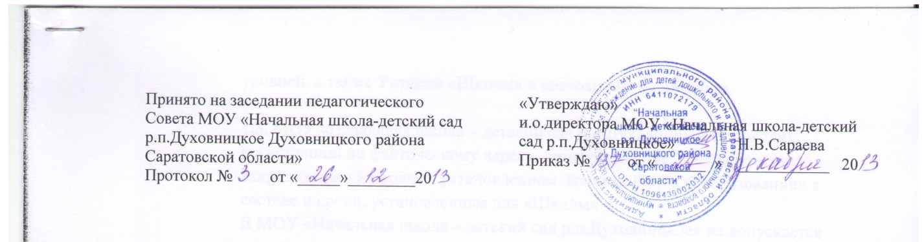Положение

о совещании при директоре
муниципального образовательного учреждения для детей дошкольного и младшего школьного возраста «Начальная школа-детский сад р.п.Духовницкое Духовницкого района
Саратовской области»

1.Общие положения
В соответствии со ст.35 п. 5 Закона РФ «Об образовании» управление образовательным учреждением осуществляется на основе сочетания самоуправления коллектива и единоначалия.
Одной из форм единоначалия является совещание при директоре.
Данное Положение является локальным актом, регламентирующим деятельность
совещания при директоре.
2.Цели и задачи совещания при директоре
Осуществление контроля за исполнением законодательства в области образования.
Анализ и экспертная оценка эффективности результатов деятельности педагогических
работников.
Выявление отрицательных и положительных тенденций в организации образовательного процесса, разработка на этой основе предложений по устранению негативных тенденций и распространение педагогического опыта.
Контроль за выполнением приказов, распоряжений в образовательном учреждении.
Контроль за соблюдением охраны труда и техники безопасности.
3.Состав и организация работы совещания при директоре
На совещании при директоре присутствуют:
-члены администрации учреждения;
-педагогический коллектив;
На совещание могут быть приглашены:
-представители учреждений здравоохранения;
-представители аппарата Управления образования;
-учителя –предметники,
работающие по совместительству в данном учреждении;
-технический персонал школы;
-представители родительской общественности и т.д.
При рассмотрении вопросов, связанных с узкой спецификой, на совещании могут
присутствовать те лица из числа работников, которых данный вопрос касается.
Совещание проходит один раз в месяц в соответствии с планом работы школы.
Председатель совещания –директор школы. Секретарь педагогического совета является
секретарём совещания при директоре. Вопросы контроля и инспектирования готовятся к совещанию директором, отчёты –членами коллектива.
4.Документы совещания
Совещание при директоре оформляется протоколом.
Секретарь собирает материалы, отчёты членов коллектива.
Все документы хранятся в папке. Протокол подписывается директором
(председателем) учреждения и секретарём.
Срок хранения документов –5 лет.

